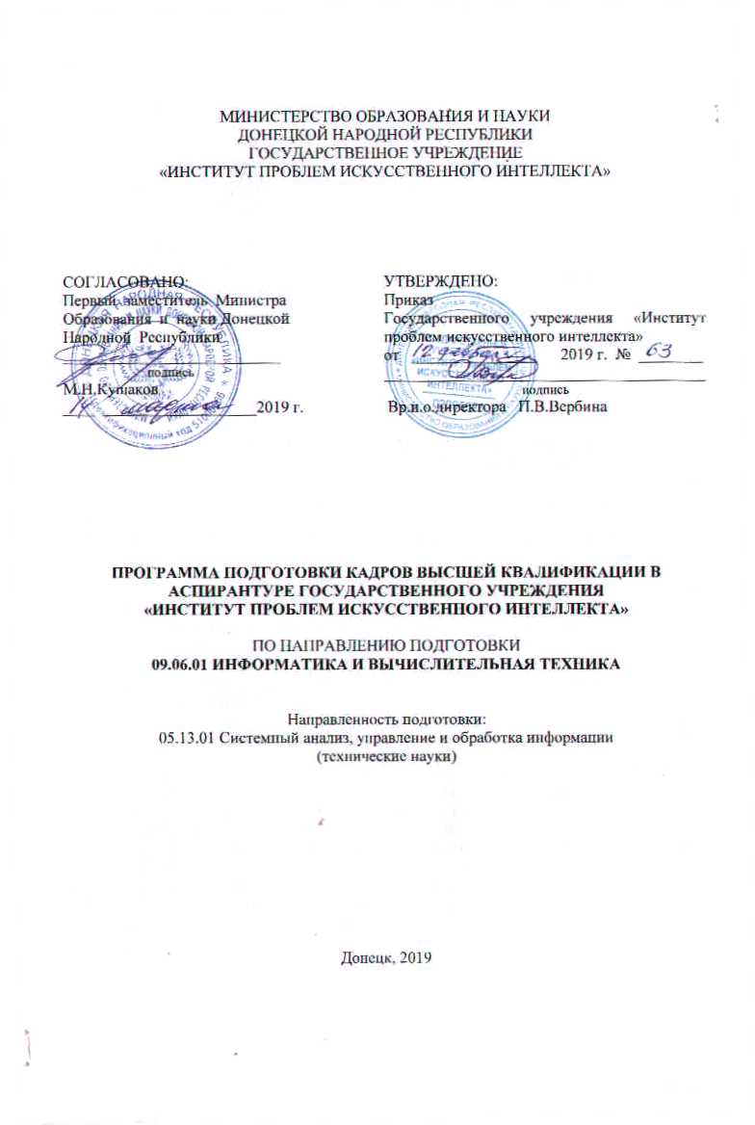

СОДЕРЖАНИЕ

I. ОБЩИЕ ПОЛОЖЕНИЯ ……………………………………………………… 3
1.1. Общая характеристика программы аспирантуры ……………………………... 3
1.2. Нормативные документы, которые использовались для разработки программы
аспирантуры ……………………………………………………...……………… 3
1.3. Требования к уровню подготовки для освоения программы аспирантуры …. 3
1.4. Документы, подтверждающие освоение программы аспирантуры ………….. 4
II. ХАРАКТЕРИСТИКА ПРОФЕССИОНАЛЬНОЙ ДЕЯТЕЛЬНОСТИ
ВЫПУСКНИКОВ, ОСВОИВШИХ ПРОГРАММУ АСПИРАНТУРЫ …. 4
2.1. Область профессиональной деятельности выпускников ………………………. 4
2.2. Объекты профессиональной деятельности выпускников, освоивших
программу аспирантуры ………………………………………………………… 4
  - Виды профессиональной деятельности, к которым готовятся выпускники,
освоившие программу аспирантуры …………………………………………... 4
2.4. Результаты освоения программы аспирантуры ……………………………..… 5
2.5. Описание компетенций ……………………………………………………….. 6
III. СТРУКТУРА И СОДЕРЖАНИЕ ПРОГРАММЫ АСПИРАНТУРЫ …... 15
IV. БАЗОВЫЕ УЧЕБНЫЕ ПЛАНЫ ПРОГРАММЫ АСПИРАНТУРЫ
ДЛЯ ОЧНОЙ И ЗАОЧНОЙ ФОРМ ОБУЧЕНИЯ ………………………… 17
4.1. Базовый учебный план программы аспирантуры для очной формы обучения 17
4.2 Базовый учебный план программы аспирантуры для заочной формы обучения 19
V. КАЛЕНДАРНЫЕ УЧЕБНЫЕ ГРАФИКИ ДЛЯ ОЧНОЙ И ЗАОЧНОЙ
ФОРМ АСПИРАНТУРЫ …………………………………………………….. 21
5.1. Календарный учебный график для очной формы аспирантуры ……………....... 21
5.2. Календарный учебный график для заочной формы аспирантуры ……………… 21
VI. МАТРИЦА СООТВЕТСТВИЯ КОМПЕТЕНЦИЙ И ЭЛЕМЕНТОВ
ПРОГРАММЫ АСПИРАНТУРЫ, МАТРИЦА РЕЗУЛЬТАТОВ
ОБУЧЕНИЯ ……………………………………………………………………..… 22
VII. АННОТАЦИИ ДИСЦИПЛИН ПРОГРАММЫ АСПИРАНТУРЫ ……........ 23
VIII. УСЛОВИЯ РЕАЛИЗАЦИИ ПРОГРАММЫ АСПИРАНТУРЫ ПО
НАПРАВЛЕНИЮ ПОДГОТОВКИ …………………………………………….. 24
8.1. Кадровые условия реализации программы аспирантуры ……………………….. 25
8.2. Материально-техническое обеспечение программы аспирантуры …………….. 25
8.3. Учебно-методическое обеспечение программы аспирантуры ………………….. 25
IX. ХАРАКТЕРИСТИКА СРЕДЫ ГОСУДАРСТВЕННОГО
УЧРЕЖДЕНИЯ «ИНСТИТУТ ПРОБЛЕМ ИСКУССТВЕННОГО
ИНТЕЛЛЕКТА», ОБЕСПЕЧИВАЮЩЕЙ РАЗВИТИЕ
УНИВЕРСАЛЬНЫХ И ОБЩЕПРОФЕССИОНАЛЬНЫХ
КОМПЕТЕНЦИЙ ПРОГРАММЫ АСПИРАНТУРЫ …………….………… 25
  - Нормативно-техническое обеспечение системы оценки качества освоения
обучающимися по программам аспирантуры (формы контроля успеваемости). 25
9.2. Промежуточная аттестация аспирантов …………………………………………. 25
9.3. Итоговая аттестация выпускников ……………………………………………....... 26

I. ОБЩИЕ ПОЛОЖЕНИЯ

1.1. Общая характеристика программы аспирантуры
Программа подготовки кадров высшей квалификации в аспирантуре ( далее - программа аспирантуры) представляет собой систему документов, разработанную и утвержденную в Государственном учреждении «Институт проблем искусственного Интеллекта» с учетом потребностей рынка труда Донецкой Народной Республики. Настоящая программа аспирантуры регламентирует цели, ожидаемые результаты, содержание, условия и технологии реализации образовательного процесса и оценку качества подготовки выпускника.
Целью аспирантуры является подготовка высококвалифицированного исследователя и преподавателя в области информатики и вычислительной техники; создание аспирантам условий для приобретения необходимого набора универсальных, общепрофессиональных и профессиональных компетенций для осуществления профессиональной деятельности и подготовки к защите научно-квалификационной работы (диссертации) на соискание ученой степени кандидата наук.
Срок обучения в аспирантуре по направлению подготовки 09.06.01 Информатика и вычислительная техника (направленность подготовки 05.13.01 Системный анализ, управление и обработка информации (технические науки) по очной форме составляет 3 года, по заочной форме - 4 года.
Трудоемкость программы аспирантуры, независимо от формы обучения, составляет 180 зачетных единиц (далее з.е.). Одна з.е. равна 36 академическим часам.

1.2. Нормативные документы, которые использовались для разработки программы аспирантуры:
- Закон Донецкой Народной Республики «Об образовании»;
- Порядок приема и подготовки научных и научно-педагогических кадров в системе дополнительного профессионального образования (аспирантура (адъюнктура), докторантура), утвержденный приказом Министерства образования и науки Донецкой Народной Республики от 07.08.2015г. № 385, с изменениями;
- Номенклатура специальностей научных работников, утвержденная Постановлением Совета Министров Донецкой Народной Республики от 26.04.2017 г. № 6-17;
- Паспорт специальности научных работников 05.13.01 – системный анализ, управление и обработка информации (по отраслям), утвержденный приказом Министерства образования и науки Донецкой Народной Республики 17.04.2018 г. № 347;
- Нормативно-методические документы Министерства образования и науки Донецкой Народной Республики;
- Устав Государственного учреждения «Институт проблем искусственного Интеллекта» (далее ГУ ИПИИ, Институт);
- другие локальные нормативные акты ГУ ИПИИ.

1.3. Требования к уровню подготовки для освоения программы аспирантуры
Порядок приема в аспирантуру и условия конкурсного отбора определяются действующим нормативными правовыми актами в системе дополнительного профессионального образования Донецкой Народной Республики, Правилами приема в Государственное учреждение «Институт проблем искусственного интеллекта» на обучение по образовательным программа подготовки научных, научно-педагогических кадров в аспирантуре.
В аспирантуру Института принимаются лица, имеющие высшее профессиональное образование, подтвержденное дипломом специалиста или магистра.

Поступающие в аспирантуру сдают следующие вступительные экзамены:
– специальная дисциплина,
– философия / история и философия науки,
– иностранный язык.
По результатам вступительных экзаменов приемная комиссия принимает решение по каждому претенденту о зачислении его в аспирантуру. Зачисление в аспирантуру производится приказом директора Государственного учреждения «Институт проблем искусственного интеллекта».

1.4. Документы, подтверждающие освоение программы аспирантуры
Лицам, успешно прошедшим итоговую аттестацию, выдается документ об обучении в соответствии с образцом, утвержденным Государственным учреждением «Институт проблем искусственного интеллекта».

II. ХАРАКТЕРИСТИКА ПРОФЕССИОНАЛЬНОЙ ДЕЯТЕЛЬНОСТИ ВЫПУСКНИКОВ, ОСВОИВШИХ ПРОГРАММУ АСПИРАНТУРЫ
2.1. Область профессиональной деятельности выпускников
Область профессиональной деятельности выпускников, освоивших программу аспирантуры, включает сферы науки, техники, технологии и педагогики, охватывающие совокупность задач направления 09.06.01 Информатика и вычислительная техника, включая развитие теории, создание, внедрение и эксплуатацию перспективных компьютерных систем, сетей и комплексов, математического, информационного и программного обеспечения.

2.2. Объекты профессиональной деятельности выпускников, освоивших программу аспирантуры
Объектами профессиональной деятельности выпускников, освоивших программу аспирантуры, являются:
избранная область научного знания, а также научные задачи междисциплинарного характера, содержащие:
вычислительные машины, комплексы, системы и сети;
математическое, информационное, техническое, лингвистическое, программное, эргономическое, организационное и правовое обеспечение автоматизированных информационных, вычислительных, проектирующих и управляющих систем;
высокопроизводительные кластеры и суперкомпьютерная техника;
технологии разработки технических средств вычислительной техники и программных продуктов.

2.3. Виды профессиональной деятельности, к которым готовятся выпускники, освоившие программу аспирантуры:
научно-исследовательская деятельность в области функционирования вычислительных машин, комплексов, компьютерных сетей; создание элементов и устройств вычислительной техники на новых физических и технических принципах; разработка методов накопления и обработки информации, алгоритмов, программ, языков программирования и человеко-машинных интерфейсов; разработка новых математических методов и средств поддержки интеллектуальной обработки данных; разработка автоматизированных информационных систем проектирования и управления в приложении к различным предметным областям и методов их анализа;
преподавательская деятельность по образовательным программам высшего профессионального образования.
Программа аспирантуры направлена на освоение всех видов профессиональной деятельности, к которым готовится выпускник.

2.4. Результаты освоения программы аспирантуры
В результате освоения программы аспирантуры выпускники должны обладать:
- универсальными компетенциями (УК)
- способностью к критическому анализу и оценке современных научных достижений, генерированию новых идей при решении исследовательских и практических задач, в том числе в междисциплинарных областях (УК-1);

- способностью планировать и осуществлять комплексные исследования, в том числе междисциплинарные, на основе целостного системного научного мировоззрения с использованием знаний в области истории и философии науки (УК-2);

- готовностью участвовать в работе республиканских и международных исследовательских коллективов по решению научных и научно-образовательных задач УК-3);
- готовностью использовать современные методы и технологии научной коммуникации на государственном и иностранном языках (УК-4);

- способностью следовать этическим нормам в профессиональной деятельности (УК-5);
- способностью планировать и решать задачи собственного профессионального и личностного развития (УК-6).
- общепрофессиональными компетенциями (ОПК)

- владением методологией теоретических и экспериментальных исследований в области профессиональной деятельности (ОПК-1);

- владением культурой научного исследования, в том числе с использованием современных информационно-коммуникационных технологий (ОПК-2);

- способностью к разработке новых методов исследования и их применению в самостоятельной научно-исследовательской деятельности в области профессиональной деятельности (ОПК-3);

- готовностью организовать работу исследовательского коллектива в области профессиональной деятельности (ОПК-4);
- способностью объективно оценивать результаты исследований и разработок, выполненных другими специалистами и в других научных учреждениях (ОПК-5);

- способностью представлять полученные результаты научно-исследовательской деятельности на высоком уровне и с учетом соблюдения авторских прав (ОПК-6);
- владением методами проведения патентных исследований, лицензирования и защиты авторских прав при создании инновационных продуктов в области профессиональной деятельности (ОПК-7);

- готовностью к преподавательской деятельности по основным образовательным программам высшего профессионального образования (ОПК-8);
− профессиональными компетенциями (ПК)
- готовностью применять перспективные методы исследования и решения профессиональных задач с учетом мировых тенденций развития вычислительной техники и информационных технологий (ПК-1);

- способностью создавать и исследовать математические модели информационных процессов (ПК-2);

- умением проводить разработку и совершенствование существующих методик анализа, синтеза, оптимизации и прогнозирования качества процессов функционирования компьютерных систем и технологий (ПК-3);

- способностью выбирать и преобразовывать математические модели явлений, процессов и систем с целью их исследования, и реализации средствами вычислительной техники (ПК-4);

- способностью разрабатывать методы, компьютерные технологии и системы поддержки принятия решений в научных исследованиях, проектно- конструкторской деятельности, управлении технологическими, экономическими, социальными системами и в гуманитарных областях деятельности человека (ПК-5).
2.5. Описание компетенций
Компетенции выпускника аспирантуры осваиваются в течение всего периода обучения в рамках дисциплин (модулей) базовой и вариативной частей, а также научно-исследовательской работы и практики, и обеспечивают реализацию следующих трудовых функций научного и научно-педагогического работника: проводить научные исследования и реализовывать проекты, организовывать эффективное использование материальных, нематериальных и финансовых ресурсов в подразделении научной организации или образовательного учреждения.
Описание компетенции включает описание входного уровня знаний, умений, опыта деятельности, требуемых для формирования компетенции и описание планируемых результатов обучения для формирования компетенции.
Контроль процесса формирования компетенции в процессе обучения проводится:
- в виде оценки материалов, подготовленных по промежуточным результатам проведенных исследований, для участия в научных семинарах и конференциях, а также в виде оценки публикационной активности и результативности исследовательской деятельности;
- во время промежуточных аттестаций в форме научного доклада о выполнении индивидуального учебного плана аспиранта на заседании отдела и (или) заседании Ученого совета Института с предоставлением рабочих материалов и публикаций. По результатам аттестации оценивается степень владения аспирантом методологией теоретических и экспериментальных исследований в области информатики и вычислительной техники. Промежуточная аттестация проводится в соответствии с Порядком организации и проведения промежуточной аттестации аспирантов по результатам освоения программ дополнительного профессионального образования – программ подготовки научных и научно-педагогических кадров в аспирантуре Государственного учреждения «Институт проблем искусственного интеллекта» (далее – Порядок проведения промежуточной аттестации);
- во время итоговой аттестации в виде оценки представленной на Ученый совет Института научно-квалификационной работы (диссертации) на соискание ученой степени кандидата наук. Итоговая аттестация проводится в соответствии с Порядком организации и проведения итоговой аттестации аспирантов по результатам освоения программ дополнительного профессионального образования – программ подготовки научных и научно-педагогических кадров в аспирантуре Государственного учреждения «Институт проблем искусственного интеллекта» ( далее – Порядок проведения итоговой аттестации).

Универсальная компетенция УК-1. Способность к критическому анализу и оценке современных научных достижений, генерированию новых идей при решении исследовательских и практических задач, в том числе в междисциплинарных областях.
Для того чтобы формирование данной компетенции было возможно, обучающийся, приступивший к освоению программы аспирантуры, должен:
ЗНАТЬ: основные методы научно-исследовательской деятельности.
УМЕТЬ: выделять и систематизировать основные идеи в научных текстах; критически оценивать поступающую информацию; избегать необоснованного применения стандартных шаблонов и приемов при решении задач.
ВЛАДЕТЬ: навыками сбора, обработки, анализа и систематизации информации по теме исследования; навыками выбора методов и средств решения задач исследования.Планируемые результаты обучения для формирования компетенции (показатели достижения заданного уровня освоения компетенций):
ЗНАТЬ: современные научные достижения в исследуемой области, а также в междисциплинарных областях.
УМЕТЬ: анализировать альтернативные варианты решения исследовательских и практических задач и оценивать потенциальные выигрыши/проигрыши реализации этих вариантов. При решении исследовательских и практических задач генерировать новые поддающиеся реализации идеи, исходя из наличия требуемых ресурсов и существующих ограничений.
ВЛАДЕТЬ: навыками критического анализа и оценки современных научных достижений с целью обоснования актуальности решения новой задачи исследования.
Универсальная компетенция УК-2. Способность проектировать и осуществлять комплексные исследования, в том числе междисциплинарные, на основе целостного системного научного мировоззрения с использованием знаний в области истории и философии науки.
Для того чтобы формирование данной компетенции было возможно, обучающийся, приступивший к освоению программы аспирантуры должен:
ЗНАТЬ: основные направления, проблемы, теории и методы философии, содержание современных философских дискуссий по проблемам общественного развития.
УМЕТЬ: формировать и аргументировано отстаивать собственную позицию по различным проблемам философии; использовать положения и категории философии для оценивания и анализа различных социальных тенденций, фактов и явлений.
ВЛАДЕТЬ: навыками восприятия и анализа текстов, имеющих философское содержание, приемами ведения дискуссии и полемики, навыками публичной речи и письменного аргументированного изложения собственной точки зрения.
Планируемые результаты обучения для формирования компетенции (показатели достижения заданного уровня освоения компетенций):
ЗНАТЬ: методы научного познания и методологию научного исследования, основные стадии эволюции науки, функции и основания научной картины мира.
УМЕТЬ: использовать положения и категории теории познания для анализа и оценивания различных фактов и явлений.
ВЛАДЕТЬ: навыками профессиональной деятельности в сфере научных исследований.
Универсальная компетенция УК-3. Готовность участвовать в работе республиканских и международных исследовательских коллективов по решению научных и научно-образовательных задач.
Для того чтобы формирование данной компетенции было возможно, обучающийся, приступивший к освоению программы аспирантуры должен:

ЗНАТЬ: современные научные достижения в исследуемой области, а также в междисциплинарных областях.
УМЕТЬ: анализировать альтернативные варианты решения исследовательских и практических задач и оценивать потенциальные выигрыши/проигрыши реализации этих вариантов.

ВЛАДЕТЬ: навыками проектирования профессиональной деятельности в сфере научных исследований.
Планируемые результаты обучения для формирования компетенции (показатели достижения заданного уровня освоения компетенций):
ЗНАТЬ: особенности представления результатов научной деятельности в устной и письменной форме при работе в республиканских и международных исследовательских коллективах.
УМЕТЬ: следовать нормам, принятым в научном сообществе, при работе в республиканских и международных исследовательских коллективах с целью решения научных и научно-образовательных задач.
ВЛАДЕТЬ: навыками коммуникации, методами оценки результатов коллективной деятельности по решению научных и научно-образовательных задач, в том числе ведущейся на иностранном языке; навыками планирования деятельности в рамках работы в республиканских и международных исследовательских коллективах с целью решения научных и научно-образовательных задач.
Универсальная компетенция УК-4. Готовность использовать современные методы и технологии научной коммуникации на государственном и иностранном языках.

Для того чтобы формирование данной компетенции было возможно, обучающийся, приступивший к освоению программы аспирантуры должен:
ЗНАТЬ: виды и особенности письменных текстов и устных выступлений; понимать общее содержание сложных текстов на абстрактные и конкретные темы, в том числе узкоспециальные тексты на государственном и иностранном языках.
УМЕТЬ: подбирать литературу по теме, переводить и реферировать специальную литературу, подготавливать научные доклады и презентации на базе прочитанной специальной литературы, объяснить свою точку зрения и рассказать о своих планах на государственном и иностранном языках.
ВЛАДЕТЬ: навыками обсуждения знакомой темы, делая важные замечания и отвечая на вопросы; создания простого связного текста по знакомым или интересующим его темам, адаптируя его для целевой аудитории на государственном и иностранном языках.
Планируемые результаты обучения для формирования компетенции (показатели достижения заданного уровня освоения компетенций):
ЗНАТЬ: методы и технологии научной коммуникации на государственном и иностранном языках; стилистические особенности представления результатов научной деятельности в устной и письменной форме на государственном и иностранном языках.
УМЕТЬ: следовать основным нормам, принятым в научном общении на государственном и иностранном языках.
ВЛАДЕТЬ: различными методами, технологиями и типами коммуникаций при осуществлении профессиональной деятельности на государственном и иностранном языках.
Универсальная компетенция УК-5. Способность следовать этическим нормам в профессиональной деятельности развития.
Для того чтобы формирование данной компетенции было возможно, обучающийся, приступивший к освоению программы аспирантуры, должен:
ЗНАТЬ: основы интеллектуальной собственности: права собственности, патенты, коммерческая тайна; интеллектуальная собственность и международное право, правовые основы работы с информацией и программным обеспечением; этические нормы и стандарты; этические кодексы и их осуществление на практике (IEEE, ACM, SE, AITP и пр.), этические и законодательные основы личной безопасности.
УМЕТЬ: оценивать аспекты профессиональной деятельности с позиции этики; понимать аспекты разработки программного обеспечения; учитывать возможные последствия, выявлять риски, связанные с применением компьютерных систем; обеспечивать конфиденциальность персональной информации в базах данных; принимать технологические решения для обеспечения конфиденциальности.
ВЛАДЕТЬ: культурой речи, проявляющейся в умении грамотно, доходчиво и точно передавать мысли, придерживаясь речевых норм: ясности, обеспечивающей доступность и простоту в общении; грамотности, основанной на использовании общепринятых правил русского литературного языка; содержательности, выражающейся в продуманности, осмысленности и информативности общения; логичности, предполагающей последовательность, непротиворечивость и обоснованность изложения мыслей; доказательности, включающей в себя достоверность и объективность информации; лаконичности, отражающей краткость и понятность речи.
Планируемые результаты обучения для формирования компетенции (показатели достижения заданного уровня освоения компетенций):
ЗНАТЬ: основы интеллектуальной собственности этические нормы и стандарты.
УМЕТЬ: применять знания основ интеллектуальной собственности, этических норм и стандартов в профессиональной деятельности.
ВЛАДЕТЬ: культурой речи, проявляющейся в умении грамотно, доходчиво и точно передавать мысли, основываясь на достоверности и объективности информации. Универсальная компетенция УК-6. Способность планировать и решать задачи собственного профессионального и личностного развития.

Для того чтобы формирование данной компетенции было возможно, обучающийся, приступивший к освоению программы аспирантуры, должен:

ЗНАТЬ: возможные сферы и направления профессиональной самореализации; приемы и технологии целеполагания и реализации цели; пути достижения более высоких уровней профессионального и личного развития.
УМЕТЬ: выявлять и формулировать проблемы собственного развития, исходя из этапов профессионального роста и требований рынка труда к специалисту; формулировать цели профессионального и личностного развития, оценивать свои возможности, реалистичность и адекватность намеченных способов и путей достижения планируемых целей.

ВЛАДЕТЬ: приемами целеполагания, планирования, реализации необходимых видов деятельности, оценки и самооценки результатов деятельности по решению профессиональных задач; приемами выявления и осознания своих возможностей, личностных и профессионально-значимых качеств с целью их совершенствования.
Планируемые результаты обучения для формирования компетенции:
ЗНАТЬ: содержание процесса целеполагания профессионального и личностного развития, его особенности и способы реализации при решении профессиональных задач, исходя из этапов карьерного роста и требований рынка труда.
УМЕТЬ: формулировать цели личностного и профессионального развития и условия их достижения, исходя из тенденций развития области профессиональной деятельности, этапов профессионального роста, индивидуальных личностных особенностей; осуществлять личностный выбор в различных профессиональных и морально-ценностных ситуациях, оценивать последствия принятого решения и нести за него ответственность перед собой и обществом.
ВЛАДЕТЬ: приемами и технологиями целеполагания, реализации цели и оценки результатов деятельности по решению профессиональных задач; способами выявления и оценки индивидуально-личностных, профессионально-значимых качеств и путями достижения более высокого уровня их развития.
Общепрофессиональная компетенция ОПК-1. Владение методологией теоретических и экспериментальных исследований в области профессиональной деятельности.
Для того чтобы формирование данной компетенции было возможно, обучающийся, приступивший к освоению программы аспирантуры должен:
ЗНАТЬ: возможные сферы теоретических и экспериментальных исследований в области информатики и вычислительной техники.
УМЕТЬ: использовать углубленные теоретические и практические знания фундаментальных и прикладных наук, в том числе и те, которые находятся на передовом рубеже информатики и вычислительной техники.
ВЛАДЕТЬ: навыками работы в научном коллективе; приемами целеполагания, планирования, реализации необходимых видов деятельности, оценки и самооценки результатов деятельности по решению профессиональных задач.
Планируемые результаты обучения для формирования компетенции (показатели достижения заданного уровня освоения компетенций):
ЗНАТЬ: методики анализа современных проблем в области информатики и вычислительной техники, способы и методы решения теоретических и экспериментальных задач.
УМЕТЬ: критически анализировать проблемы в области информатики и вычислительной техники, ставить задачи и разрабатывать программу исследования, выбирать адекватные способы и методы решения теоретических и экспериментальных задач, интерпретировать, представлять и применять полученные результаты, исходя из тенденций развития области профессиональной деятельности.
ВЛАДЕТЬ: приемами и технологиями целеполагания, реализации цели и оценки результатов деятельности по решению профессиональных задач; адекватными способами и методами решения теоретических и экспериментальных задач, способностью критически анализировать современные проблемы в области информатики и вычислительной техники, ставить задачи и разрабатывать программу исследования, выбирать адекватные способы и методы решения теоретических и экспериментальных задач.
Общепрофессиональная компетенция ОПК-2. Владение культурой научного исследования, в том числе с использованием современных информационно-коммуникационных технологий.
Для того чтобы формирование данной компетенции было возможно, обучающийся, приступивший к освоению программы аспирантуры должен:
ЗНАТЬ: основные методы научно-исследовательской деятельности.
УМЕТЬ: выделять и систематизировать основные идеи в научных текстах; критически оценивать поступающую информацию;
ВЛАДЕТЬ: навыками сбора, обработки, анализа и систематизации информации по теме исследования; навыками выбора методов и средств решения задач исследования.
Планируемые результаты обучения для формирования компетенции (показатели достижения заданного уровня освоения компетенций):
ЗНАТЬ: методики анализа проблем и постановки новых научных задач в выбранной области исследования.
УМЕТЬ: критически анализировать существующие научные результаты в выбранной области исследования, ставить конкретные задачи исследования, разрабатывать программу исследования, выбирать адекватные способы и методы решения задач.
ВЛАДЕТЬ: адекватными способами и методами решения сформулированных научных задач, способностью критически оценивать научные достижения в рассматриваемой области.
Общепрофессиональная компетенция ОПК-3. Способность к разработке новых методов исследования и их применению в самостоятельной научно-исследовательской деятельности в области профессиональной деятельности.
Для того чтобы формирование данной компетенции было возможно, обучающийся, приступивший к освоению программы аспирантуры должен:
ЗНАТЬ: современные научные достижения в исследуемой области, а также в междисциплинарных областях.
УМЕТЬ: анализировать альтернативные варианты решения исследовательских и практических задач и оценивать потенциальные выигрыши/проигрыши реализации этих вариантов.

ВЛАДЕТЬ: навыками проектирования профессиональной деятельности в сфере научных исследований.
Планируемые результаты обучения для формирования компетенции (показатели достижения заданного уровня освоения компетенций):
ЗНАТЬ: методы и методики моделирования, оптимизации и принятия решений в области профессиональной деятельности.
УМЕТЬ: разрабатывать и применять новые модели и методы исследования в области профессиональной деятельности, выполнять адаптацию моделей и анализ их адекватности.
ВЛАДЕТЬ: методами моделирования, оптимизации принятия решений, планирования натурного эксперимента, адаптации и анализа адекватности моделей в выбранной области исследования.
Общепрофессиональная компетенция ОПК-4. Готовность организовать работу исследовательского коллектива в области профессиональной деятельности.
Для того чтобы формирование данной компетенции было возможно, обучающийся, приступивший к освоению программы аспирантуры должен:
ЗНАТЬ: современные научные достижения в области профессиональной деятельности.
УМЕТЬ: формулировать цели исследования, оценивать свои возможности и возможности других сотрудников, а также реалистичность и адекватность намеченных способов и путей достижения планируемых целей.

ВЛАДЕТЬ: навыками проектирования и планирования профессиональной деятельности в сфере научных исследований.
Планируемые результаты обучения для формирования компетенции (показатели достижения заданного уровня освоения компетенций):
ЗНАТЬ: методологию и методики научного исследования.
УМЕТЬ: планировать весь комплекс научных исследований, необходимых на каком-либо этапе, организовать и планировать индивидуальные исследования каждого участника научного коллектива, обеспечить контроль выполнения всех планов, обобщать полученные результаты.
ВЛАДЕТЬ: навыками планирования работ по срокам, организации публикаций и внедрения полученных результатов.
Общепрофессиональная компетенция ОПК-5. Способность объективно оценивать результаты исследований и разработок, выполненных другими специалистами и в других научных учреждениях.
Для того чтобы формирование данной компетенции было возможно, обучающийся, приступивший к освоению программы аспирантуры должен:
ЗНАТЬ: основные методы научно-исследовательской деятельности; современные научные достижения в исследуемой области, а также в междисциплинарных областях .
УМЕТЬ: анализировать альтернативные варианты решения исследовательских и практических задач и оценивать потенциальные выигрыши/проигрыши реализации этих вариантов; выделять и систематизировать основные идеи в научных текстах; критически оценивать поступающую информацию;
ВЛАДЕТЬ: навыками сбора, обработки, анализа и систематизации информации по теме исследования; навыками выбора методов и средств решения задач исследования.
Планируемые результаты обучения для формирования компетенции (показатели достижения заданного уровня освоения компетенций):
ЗНАТЬ: научные проблемы в выбранной области исследования и основные нормы общения, принятые в научных кругах.
УМЕТЬ: критически оценивать результаты исследований и разработок, выполненных другими специалистами и в других научных учреждениях.
ВЛАДЕТЬ: способностью критически оценивать научные достижения в рассматриваемой области.
Общепрофессиональная компетенция ОПК-6. Способность представлять полученные результаты научно-исследовательской деятельности на высоком уровне и с учетом соблюдения авторских прав.
Для того чтобы формирование данной компетенции было возможно, обучающийся, приступивший к освоению программы аспирантуры должен:
ЗНАТЬ: современные научные достижения в исследуемой области, а также в междисциплинарных областях.
УМЕТЬ: выделять и систематизировать основные идеи в научных текстах; критически оценивать поступающую информацию;
ВЛАДЕТЬ: навыками сбора, обработки, анализа и систематизации информации по теме исследования; навыками выбора методов и средств решения задач исследования.
Планируемые результаты обучения для формирования компетенции (показатели достижения заданного уровня освоения компетенций):
ЗНАТЬ: основные формы научной деятельности, правила и требования представления результатов научно-исследовательской деятельности на престижных международных и республиканских конференциях и симпозиумах с учётом соблюдения авторских прав.
УМЕТЬ: разрабатывать презентации по результатам научно-исследовательской деятельности с учётом требований, принятых международным научным сообществом.
ВЛАДЕТЬ: способностью вести дискуссию по теме исследования на отечественном и иностранном языках.
Общепрофессиональная компетенция ОПК-7. Владение методами проведения патентных исследований, лицензирования и защиты авторских прав при создании
инновационных продуктов в области профессиональной деятельности.
Для того чтобы формирование данной компетенции было возможно, обучающийся, приступивший к освоению программы аспирантуры должен:
ЗНАТЬ: современные научные достижения в исследуемой области, а также в междисциплинарных областях.
УМЕТЬ: выделять и систематизировать основные идеи в научных текстах; критически оценивать поступающую информацию;
ВЛАДЕТЬ: навыками сбора, обработки, анализа и систематизации информации по теме исследования; навыками выбора методов и средств решения задач исследования.
Планируемые результаты обучения для формирования компетенции (показатели достижения заданного уровня освоения компетенций):
ЗНАТЬ: содержание и порядок проведения патентных исследований, признаки и виды лицензий, объекты авторского права при создании инновационных продуктов в области профессиональной деятельности.
УМЕТЬ: выполнять патентно-информационный поиск при проведении патентных исследований, оформлять заявки на изобретение, патентные соглашения и разрешения, защищать авторские права.
ВЛАДЕТЬ: методами проведения патентных исследований, лицензирования и защиты авторских прав при создании инновационных продуктов в области профессиональной деятельности.
Общепрофессиональная компетенция ОПК-8. Готовность к преподавательской деятельности по основным образовательным программам высшего образования.
Для того чтобы формирование данной компетенции было возможно, обучающийся, приступивший к освоению программы аспирантуры должен:
ЗНАТЬ: основные тенденции развития в области информатики и вычислительной техники.
УМЕТЬ: осуществлять отбор материала, характеризующего достижения науки с учетом специфики направления подготовки 09.06.01 Информатика и вычислительная техника.
ВЛАДЕТЬ: методами и технологиями межличностной коммуникации, навыками публичной речи с учетом специфики направления подготовки 09.06.01 Информатика и вычислительная техника.
Планируемые результаты обучения для формирования компетенции (показатели достижения заданного уровня освоения компетенций):
ЗНАТЬ: основы преподавательской деятельности в системе высшего образования, основы психологии
УМЕТЬ: повысить интерес студентов к учебным занятиям и к тем проблемам, которые оказываются включёнными в содержание учебного занятия, поднять результативность обучения сформировать у студентов навыки практической деятельности посредством приближения учебного процесса к реальным жизненным ситуациям, создать условия для формирования личной позиции студента, развивая коммуникативные навыки.
ВЛАДЕТЬ: преподавательской технологией, включающей совокупность разнообразных методов, приёмов, средств и техник.
Профессиональная компетенция ПК-1. Готовность применять перспективные методы исследования и решения профессиональных задач с учетом мировых тенденций развития вычислительной техники и информационных технологий.
Для того чтобы формирование данной компетенции было возможно, обучающийся, приступивший к освоению программы аспирантуры должен:
ЗНАТЬ: возможные сферы теоретических и экспериментальных исследований в области информатики и вычислительной техники.
УМЕТЬ: использовать углубленные теоретические и практические знания фундаментальных и прикладных наук , в том числе и те, которые находятся на передовом рубеже информатики и вычислительной техники.
ВЛАДЕТЬ: навыками работы в научном коллективе; приемами целеполагания, планирования, реализации необходимых видов деятельности, оценки и самооценки результатов деятельности по решению профессиональных задач.
Планируемые результаты обучения для формирования компетенции (показатели достижения заданного уровня освоения компетенций):
ЗНАТЬ: методы исследования и решения профессиональных задач с учетом мировых тенденций развития вычислительной техники и информационных технологий.
УМЕТЬ: применять методы исследования и решения профессиональных задач с учетом мировых тенденций развития вычислительной техники и информационных технологий, ставить задачи и разрабатывать программу исследования, выбирать адекватные способы и методы решения экспериментальных и теоретических задач, исходя из мировых тенденций развития вычислительной техники и информационных технологий.
ВЛАДЕТЬ: перспективными методами исследования и решения профессиональных задач с учетом мировых тенденций развития вычислительной техники и информационных технологий, приемами и технологиями оценки результатов деятельности по решению профессиональных задач.
Профессиональная компетенция ПК-2. Способность создавать и исследовать математические модели информационных процессов, связанных с функционированием объектов профессиональной деятельности.
Для того чтобы формирование данной компетенции было возможно, обучающийся, приступивший к освоению программы аспирантуры должен:
ЗНАТЬ: современные научные достижения в исследуемой области, а также в междисциплинарных областях.
УМЕТЬ: анализировать альтернативные варианты решения исследовательских и практических задач и оценивать потенциальные выигрыши/проигрыши реализации этих вариантов.

ВЛАДЕТЬ: навыками планирования профессиональной деятельности в сфере научных исследований.
Планируемые результаты обучения для формирования компетенции (показатели достижения заданного уровня освоения компетенции):
ЗНАТЬ: методы математического моделирования информационных процессов и структур в области профессиональной деятельности.
УМЕТЬ: разрабатывать и применять новые модели информационных процессов и структур, выполнять адаптацию моделей и анализ их адекватности.
ВЛАДЕТЬ: методами моделирования информационных процессов и структур, адаптации и анализа адекватности моделей в выбранной области исследования.
Профессиональная компетенция ПК-3. Умение проводить разработку и исследование методик анализа, синтеза, оптимизации и прогнозирования качества процессов функционирования компьютерных систем и технологий.
Для того чтобы формирование данной компетенции было возможно, обучающийся, приступивший к освоению программы аспирантуры должен:
ЗНАТЬ: возможные сферы теоретических и экспериментальных исследований в области информатики и вычислительной техники.
УМЕТЬ: использовать углубленные теоретические и практические знания фундаментальных и прикладных наук , в том числе и те, которые находятся на передовом рубеже информатики и вычислительной техники.
ВЛАДЕТЬ: навыками работы в научном коллективе; приемами целеполагания, планирования, реализации необходимых видов деятельности, оценки и самооценки результатов деятельности по решению профессиональных задач.
Планируемые результаты обучения для формирования компетенции (показатели достижения заданного уровня освоения компетенции):
ЗНАТЬ: существующие методики анализа, синтеза, оптимизации и прогнозирования качества процессов функционирования компьютерных систем и технологий.
УМЕТЬ: разрабатывать и исследовать методики анализа, синтеза, оптимизации и прогнозирования качества процессов функционирования компьютерных систем и технологий.
ВЛАДЕТЬ: навыками разработки и исследования методик анализа, синтеза, оптимизации и прогнозирования качества процессов функционирования компьютерных систем и технологий.
Профессиональная компетенция ПК-4. Способность выбирать и преобразовывать математические модели явлений, процессов и систем с целью их исследования и реализации средствами вычислительной техники.
Для того чтобы формирование данной компетенции было возможно, обучающийся, приступивший к освоению программы аспирантуры должен:
ЗНАТЬ: современные научные достижения в исследуемой области, а также в междисциплинарных областях.
УМЕТЬ: анализировать альтернативные варианты решения исследовательских и практических задач и оценивать потенциальные выигрыши/проигрыши реализации этих вариантов.
ВЛАДЕТЬ: навыками проектирования профессиональной деятельности в сфере научных исследований.
Планируемые результаты обучения для формирования компетенции (показатели достижения заданного уровня освоения компетенции):
ЗНАТЬ: существующие способы исследования явлений, процессов и систем, математические модели явлений методы реализации таких моделей.
УМЕТЬ: выбирать и разрабатывать математические модели явлений, процессов и систем с целью их исследования, выполнять реализацию моделей средствами вычислительной техники.
ВЛАДЕТЬ: навыками выбора и разработки математических моделей явлений, процессов и систем с целью их исследования, а также реализации этих моделей средствами вычислительной техники.
Профессиональная компетенция ПК-5. Способность разрабатывать методы, компьютерные технологии и системы поддержки принятия решений в научных исследованиях, проектно-конструкторской деятельности, управлении технологическими, экономическими, социальными системами и в гуманитарных областях деятельности человека.
Для того чтобы формирование данной компетенции было возможно, обучающийся, приступивший к освоению программы аспирантуры должен:
ЗНАТЬ: возможные сферы теоретических и экспериментальных исследований в области информатики и вычислительной техники.
УМЕТЬ: использовать углубленные теоретические и практические знания фундаментальных и прикладных наук, в том числе и те, которые находятся на передовом рубеже информатики и вычислительной техники.
ВЛАДЕТЬ: навыками работы в научном коллективе; приемами целеполагания, планирования, реализации необходимых видов деятельности, оценки и самооценки результатов деятельности по решению профессиональных задач
Планируемые результаты обучения для формирования компетенции (показатели достижения заданного уровня освоения компетенции):
ЗНАТЬ: существующие методы, компьютерные технологии и системы поддержки принятия решений в научных исследованиях, проектно-конструкторской деятельности, управлении технологическими, экономическими, социальными системами и в гуманитарных областях деятельности человека.
УМЕТЬ: разрабатывать методы, компьютерные технологии и системы поддержки принятия решений в научных исследованиях, проектно-конструкторской деятельности, управлении технологическими, экономическими, социальными системами и в гуманитарных областях деятельности человека.
ВЛАДЕТЬ: навыками разработки методов, компьютерных технологий и систем поддержки принятия решений в научных исследованиях, проектно конструкторской деятельности, управлении технологическими, экономическими, социальными системами и в гуманитарных областях деятельности человека.

III. СТРУКТУРА И СОДЕРЖАНИЕ ПРОГРАММЫ АСПИРАНТУРЫ
Программа подготовки научных и научно-педагогических кадров в аспирантуре включает:
- базовые учебные планы для программы аспирантуры по направлению подготовки для очной и заочной форм обучения,
- календарные учебные графики для очной и заочной форм обучения,
- матрицу соответствия компетенций и элементов программы аспирантуры,
- аннотации учебных дисциплин.

Структура программы аспирантуры.
Блок 1 «Дисциплины (модули)», который включает дисциплины, относящиеся к базовой части программы и направленные на подготовку к сдаче экзаменов кандидатского минимума.
К дисциплинам базовой части относятся:
- история и философия науки,
- иностранный язык.
Блок 2 «Научные исследования», в полном объеме относится к вариативной части программы и включает следующие разделы:
- самостоятельное изучение специальной дисциплины для сдачи экзамена кандидатского минимума,
- научно-исследовательская работа в соответствии с научной специальностью, входящей в данное направление и Индивидуальным учебным планом аспиранта,
- подготовка и сдача кандидатского экзамена по специальности,
- подготовка и оформление научно-квалификационной работы (диссертации). Выполненная научно-исследовательская работа должна соответствовать критериям, установленным для научно-квалификационной работы (диссертации) на соискание ученой степени кандидата наук.
Блок 3 «Итоговая аттестация» включает подготовку и представление отчета (в форме научного доклада) о выполнении Индивидуального учебного плана аспиранта и основных результатах проведенных диссертационных исследований.
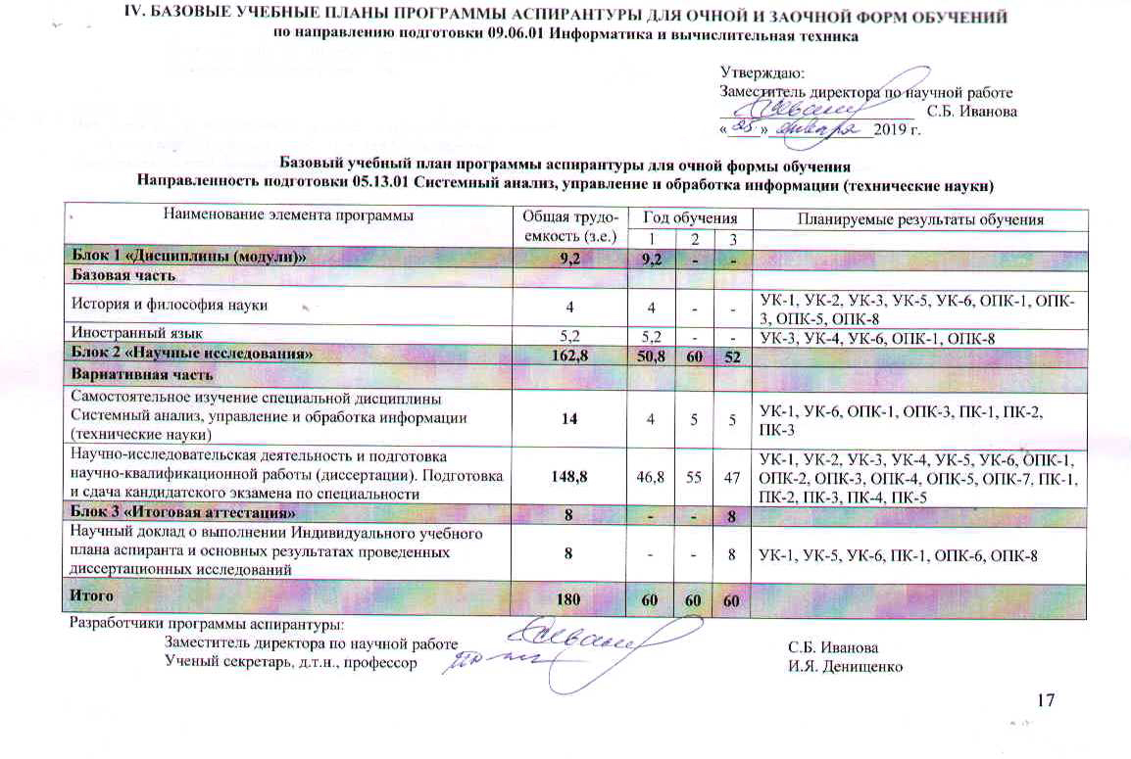
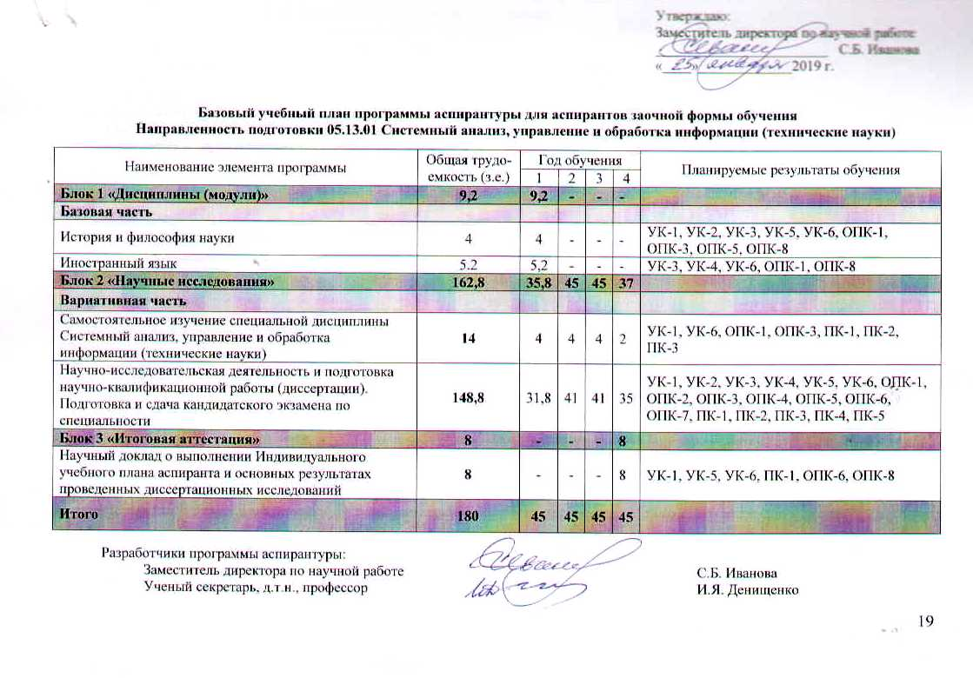
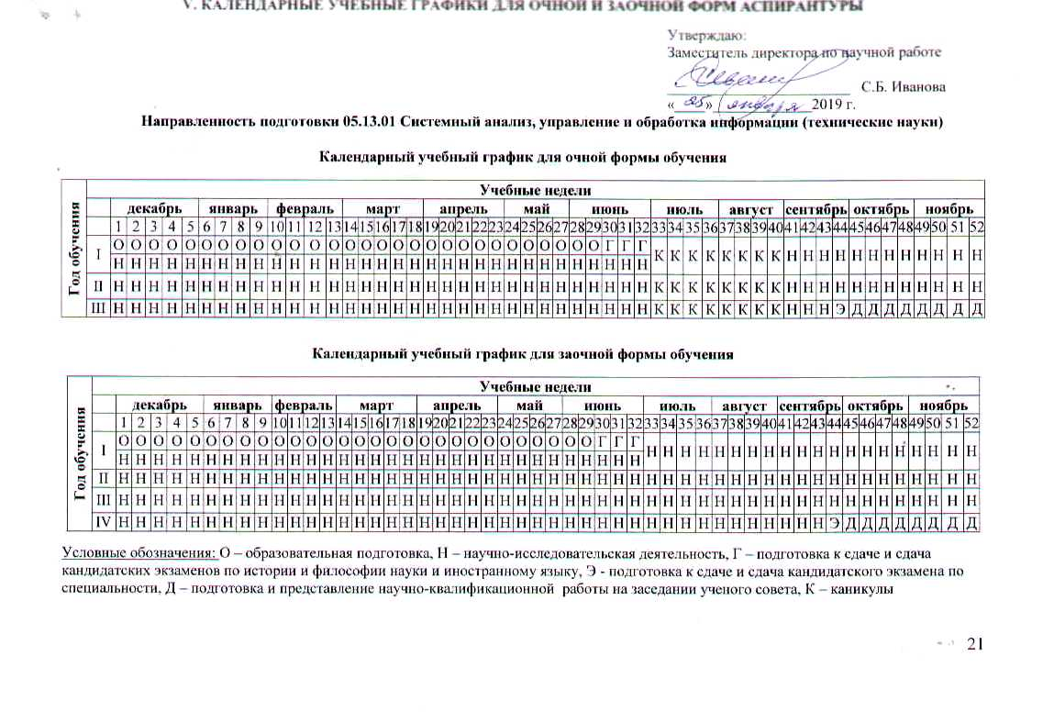

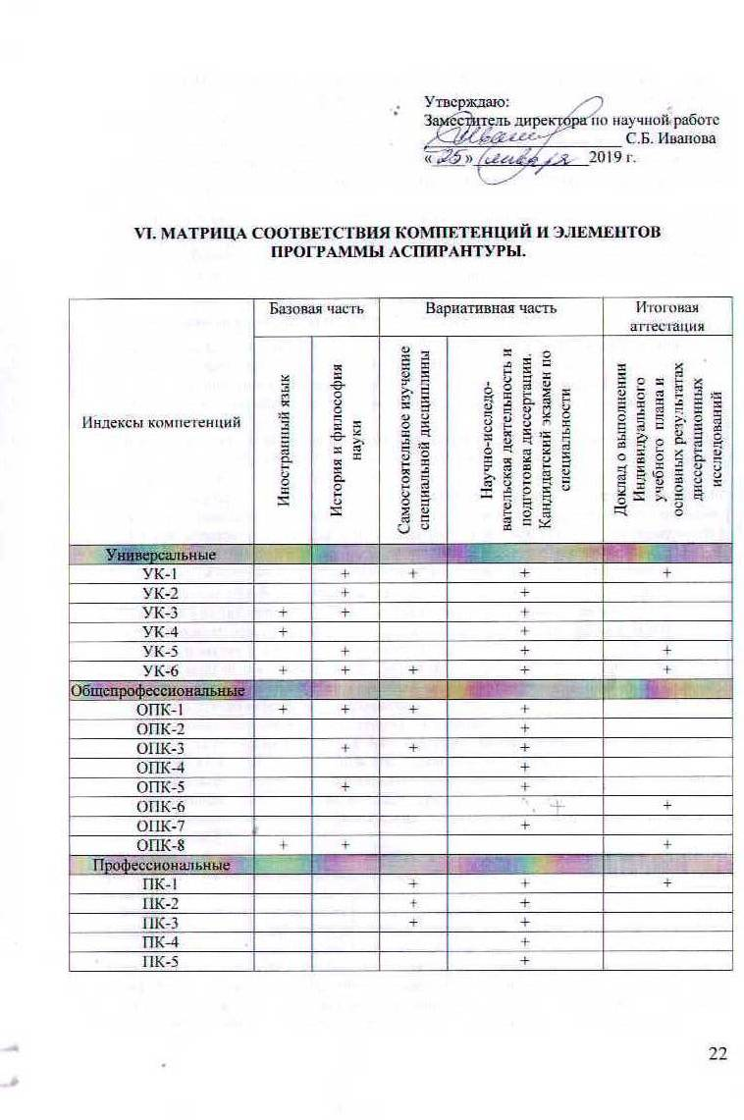
VII. АННОТАЦИИ ДИСЦИПЛИН ПРОГРАММЫ АСПИРАНТУРЫ
В настоящей программе приведены аннотации дисциплины Системный анализ, управление и обработка информации (технические науки).
Аннотация учебной дисциплины Иностранный язык приведена в программе ГОУ ВПО «Донецкий национальный университет», на базе которого аспиранты Государственного учреждения «Институт проблем искусственного Интеллекта» осваивают программу данной дисциплины.
Аннотация учебной дисциплины История и философия науки приведена в программе ГОУ ВПО «Донецкая академия управления и государственной службы при Главе Донецкой Народной Республики», на базе которой аспиранты Государственного учреждения «Институт проблем искусственного Интеллекта» осваивают программу данной дисциплины.
Аннотация дисциплины 05.13.01
Системный анализ, управление и обработка информации (технические науки)
Дисциплина Системный анализ, управление и обработка информации (технические науки) входит в вариативную часть блока 2 «Научные исследования» и относится к специальным дисциплинам отрасли науки и научной специальности. Является самостоятельной частью работы аспирантов. Общая трудоемкость дисциплины по учебному плану составляет 14 з.е.
Цель освоения дисциплины: изучение основных методов системного анализа сложных прикладных объектов исследования, обработки информации, целенаправленного воздействия человека на объекты исследования, включая вопросы анализа, моделирования, оптимизации, совершенствования управления и принятия решений с целью повышения эффективности функционирования объектов исследования. Основным содержанием являются теоретические и прикладные исследования системных связей и закономерностей функционирования и развития объектов и процессов с учетом отраслевых особенностей, ориентированные на повышение эффективности управления ими с использованием
современных методов обработки информации.
Изучение дисциплины предполагает выполнение следующих задач:
- сформировать представление об информатике как науке и отрасли индустрии;
- изучить понятия и задачи системного анализа;
- изучить модели и методы принятия решений;
- изучить вопросы оптимизации в решении проблем управления и принятия решений;
- изучить математическое моделирование;
- сформировать знания в области теории управления;
- сформировать знания в области компьютерных технологий обработки информации;
- сформировать знания в области искусственного интеллекта;
- сформировать навыки решения типовых задач, возникающих при разработке новых и совершенствовании существующих методов, средств анализа обработки информации и управления сложными системами, повышения эффективности, надежности и качества технических систем.
В результате освоения дисциплины Системный анализ, управление и обработка информации (технические науки) обучающийся должен демонстрировать следующие результаты:
Знать: принципы системного подхода, методы системного анализа сложных прикладных объектов исследования, обработки информации, основы теории и технологии прикладного системного анализа; способы разработки математических моделей систем, агрегатов, технологических процессов, принципы проектирования базы знаний интеллектуальных систем, методы поиска решений, с использованием продукционной, фреймово-продукционной или сетевой модели знаний в предложенной проблемной области; основные понятия информационных технологий проектирования автоматизированных систем, современные методологии построения моделей объектов автоматизации и автоматизированных систем, современное программное обеспечение автоматизации процесса проектирования, методы обработки информации и управления, современные технологии проектирования и разработки видов обеспечения; методы комбинаторного анализа и системного подхода к решению прикладных задач структурного синтеза в области проектирования информационных систем, принципы построения архитектуры аппаратно-программных комплексов.
Уметь: построить агрегативную модель системы, описать структуру проблемной ситуации с помощью одного из представлений: применить алгоритмы системного анализа к заданной проблемной ситуации, построить модель предметной области автоматизированной системы управления, информационной системы средствами искусственного интеллекта, создавать автоматизированные системы обработки информации и управления; проводить анализ, диагностику и проектирование сложных информационных систем; формулировать задачу проектирования информационных систем; провести системную диагностику информационных систем; использовать прикладные эвристические технологии для инновационного развития информационных систем; проводить структурирование проблемы и создания проекта ее решения (реализации); анализировать и проектировать автоматизированные системы.
Владеть: перспективными методами исследования и решения профессиональных задач с учетом мировых тенденций развития вычислительной техники и информационных технологий, приемами и технологиями оценки результатов деятельности по решению профессиональных задач; методами моделирования информационных процессов и структур, адаптации и анализа адекватности моделей в выбранной области исследования; навыками разработки и исследования методик анализа, синтеза, оптимизации и прогнозирования качества процессов функционирования компьютерных систем и технологий; навыками выбора и разработки математических моделей явлений, процессов и систем с целью их исследования, а также реализации этих моделей средствами вычислительной техники.
Формируемые компетенции: УК-1, УК-6, ОПК-1, ОПК-3, ПК-1, ПК-2, ПК-3.
Виды учебной работы: самостоятельная работа аспирантов.
Лекционные, практические (семинарские) занятия – не предусмотрены.
Вид итогового контроля – кандидатский экзамен по специальности.
Выпускник аспирантуры должен быть широко эрудирован, иметь фундаментальную научную подготовку, владеть современными информационными технологиями, включая методы получения, обработки и хранения научной информации, уметь самостоятельно формировать научную тематику, организовывать и вести научно-исследовательскую деятельность по избранной научной специальности.

VIII. УСЛОВИЯ РЕАЛИЗАЦИИ ПРОГРАММЫ АСПИРАНТУРЫ
ПО НАПРАВЛЕНИЮ ПОДГОТОВКИ

8.1. Кадровые условия реализации программы аспирантуры
Реализация программы аспирантуры по дисциплине Системный анализ, управление и обработка информации (технические науки) обеспечивается руководящими, научными, научно-педагогическими работниками Государственного учреждения «Институт проблем искусственного интеллекта», имеющими базовое образование, соответствующее направлению подготовки кадров высшей квалификации, учёную степень и соответствующую квалификацию, которые систематически занимаются научно-исследовательской и научно-методической деятельностью.
Реализация программы аспирантуры по дисциплине Иностранный язык обеспечивается руководящими, научными, научно-педагогическими работниками ГОУ ВПО «Донецкий национальный университет», История и философия науки – руководящими, научными, научно-педагогическими работниками ГОУ ВПО «Донецкая академия управления и государственной службы при Главе Донецкой Народной Республики» (приказ Министерства образования и науки Донецкой Народной Республики № 863 от 04.12.2015 г.).
Научными руководителями аспирантов являются высококвалифицированные специалисты, имеющие учёную степень доктора или кандидата наук. Научные руководители осуществляют самостоятельную научно-исследовательскую деятельность в области информатики и вычислительной техники, имеют публикации по результатам научно-исследовательской деятельности в ведущих отечественных и зарубежных рецензируемых научных журналах и изданиях, а также регулярно осуществляют апробацию результатов научно-исследовательской деятельности на республиканских и международных конференциях.
8.2. Материально-техническое обеспечение программы аспирантуры
Государственное учреждение «Институт проблем искусственного интеллекта» располагает материально-технической базой, соответствующей действующим противопожарным правилам и нормам и обеспечивающей проведение всех видов образовательной, практической и научно-исследовательской работы обучающихся, предусмотренных Индивидуальным учебным планом.
В Институте имеются специальные помещения для проведения занятий лекционного и семинарского типа, групповых и индивидуальных консультаций, аттестации, а также помещения для самостоятельной работы аспирантов. Оснащенность лабораторным оборудованием для осуществления экспериментальной части научно-исследовательской работы достаточная.
Помещения для самостоятельной работы обучающихся оснащены компьютерной техникой с возможностью подключения к сети Интернет. Обучающимся обеспечен доступ к современным профессиональным базам данных и информационным справочным системам.
8.3. Учебно-методическое обеспечение программы аспирантуры
Учебная, учебно-методическая и иные библиотечно-информационные ресурсы обеспечивают учебный процесс и гарантируют возможность качественного освоения аспирантом образовательной программы. Библиотека располагает обширной базой, включающей, в основном, специализированную научно-техническую литературу на русском, украинском и английском языках, научные журналы, труды конференций, диссертации, отчеты о научно-исследовательских работах, выполненных ГУ ИПИИ.

IX. ХАРАКТЕРИСТИКА СРЕДЫ ГосударственноГО учреждениЯ
«Институт проблем искусственного интеллекта»,
ОБЕСПЕЧИВАЮЩЕЙ РАЗВИТИЕ УНИВЕРСАЛЬНЫХ И ОБЩЕПРОФЕССИОНАЛЬНЫХ КОМПЕТЕНЦИЙ
ПРОГРАММЫ АСПИРАНТУРЫ

9.1. Нормативно-техническое обеспечение системы оценки качества освоения обучающимися по программам аспирантуры (формы контроля успеваемости)
Оценка качества освоения обучающимися дополнительных профессиональных образовательных программ включает промежуточную и итоговую аттестацию обучающихся.
9.2. Промежуточная аттестация аспирантов
Обеспечение промежуточной аттестации обучающихся по программам аспирантуры осуществляется в соответствии с Порядком проведения промежуточной аттестации.

